**О Б Р А З Л О Ж Е Њ Е**

## I. УСТАВНИ ОСНОВ

Уставни основ за доношење овог закона садржан је у члану 92. став 1. и члану 97. тачка 15. Устава Републике Србије, којима је утврђено да Република Србија, аутономне покрајине и јединице локалне самоуправе имају буџете у којима морају бити приказани сви приходи и расходи којима се финансирају њихове надлежности и да Република Србија, између осталог, уређује и обезбеђује финансирање остваривања права и дужности Републике Србије, утврђених Уставом и законом.

Чланом 99. став 1. тачка 11. Устава Републике Србије утврђено је да Народна скупштина усваја буџет Републике Србије, на предлог Владе.

**II. МАКРОЕКОНОМСКЕ ПРЕТПОСТАВКЕ БУЏЕТА РЕПУБЛИКЕ СРБИЈЕ ЗА 2025. ГОДИНУ**

### Текућа макроекономска кретања

Координиране мере фискалне и монетарне политике захваљујући којима је у претходном периоду очувана макроекономска стабилност и креиране резерве за случај шокова, заједно са широко распрострањеним страним директним инвестицијама и убрзаном изградњом инфраструктуре, омогућили су привреди да успешно амортизује ефекте вишедимензионалне кризе која траје већ четири године. Србија је током претходног периода успела да сачува стабилност своје економије и поверење потрошача и инвеститора, о чему сведочи и позитивна оцена ММФ током разговора приликом четвртог разматрања резултата спровођења договореног економског програма у оквиру стендбај аранжмана. Повољни макроекономски изгледи земље и повећана отпорности на спољне шокове препознати су и од стране кредитне агенције Standard and Poor’s која је у октобру повећала кредитни рејтинг Србије на на ниво „БББ-ˮ, чиме је Србија по први пут у својој историји сврстана међу земље с кредитним рејтингом инвестиционог ранга.

Макроекономска кретања током 2024. године генерално су на нивоу пројектованих. Према подацима РЗС, раст БДП у првом кварталу 2024. године износио је 4,6% мг., док је у другом тромесечју раст привреде био 4,0% мг., што је у складу са претходним очекивањима Министарства финансија за овај период. Посматрано са производне стране, раст БДП у првој половини 2024. године од 4,3% био је вођен услужним сектором, који је остварио раст од 5,0%. Повећање економске активности забележено је код свих услужних делатности, а најзначајнији допринос дошао је од трговине, саобраћаја и туризма, као и од ИКТ и стручно-техничких услуга. Упркос и даље слабој спољној тражњи и ремонту капацитета у НИС, индустријска производња је забележила раст БДВ од 2,1% у првој половини године, захваљујући пре свега активирању нових производних капацитета као резултат ефектуирања СДИ из претходног периода. Грађевинарство је било веће за 9,9% услед наставка реализације инфраструктурних пројеката, као и раста приватних инвестиција, док је пољопривреда према првим проценама РЗС забележила пад од око 4% услед неповољних агрометеоролошких услова. Посматрано по агрегатима употребе, раст БДП у првој половини 2024. године у потпуности је био опредељен домаћом тражњом. Повећање реалног расположивог дохотка становништва, пре свега као резултат раста зарада и пензија уз раст запослености, одразио се на убрзање приватне потрошње која је била већа за 4,6%. Истовремено, инвестиције у основне фондове оствариле су раст од 8,0% захваљујући пре свега већим грађевинским радовима, али и убрзању приватних инвестиција. Допринос нето извоза био је негативан услед бржег раста увозне активности (6,0%) од извозне (2,9%) као последица повећаног увоза опреме за инвестиционе потребе, као и потрошне робе услед раста приватне потрошње домаћинстава.

|  |  |
| --- | --- |
| **Доприноси стопи реалног раста БДП, производни приступ, п.п.** | **Доприноси стопи реалног раста БДП, расходни приступ, п.п.** |

Високофреквентни индикатори такође указују на стабилна привредна кретања током 2024. године.

У првих осам месеци 2024. године индустријска производњa je забележила повећање физичког обима од 2,6% мг. У овом периоду, раст је вођен већим обимом производње прерађивачке индустрије, док је утицај енергетског сектора био негативан услед мање производње електричне енергије. Прерађивачка индустрија је у првих осам месеци остварила повећање од 4,1%. Раст је био диверсификован и остварен у 15 од 24 делатности. Најзначајнији позитиван допринос расту прерађивачке индустрије у овом периоду потиче од производње основних метала и електронске индустрије које су забележиле повећање од 38,6% и 77,7% мг. респективно. У претходних осам месеци, прозводња прехрамбених производа, као једне од најзначајнијих делатности прерађивачке индустрије, забележила је раст од 6,5% мг. Након пада производње металних производа у претходној години од 9,6%, активност ове делатности се опоравила током 2024. године, забележивши раст од 10,4% у првих осам месеци. Упркос и даље слабој спољној тражњи, аутомобилска индустрија бележи раст од 6,4%, а производња електричне опреме и гумарска индустрија остварују повећање физичког обима од 6,5% и 9,9%, респективно, захваљујући пре свега ефектуирању СДИ из претходног периода. С друге стране, делатности које су оствариле пад производње збирно су имале негативан утицај на кретање прерађивачке индустрије од 1,9 п.п. Најзначајнији негативан допринос у првих осам месеци 2024. године потекао је од нафтне индустрије са смањењем производње од 18,2% мг., као последица планског ремонта у прерађивачком комплексу НИС током априла и маја када је производња нафтних деривата била готово потпуно обустављена. У истом периоду, обим производње машинске и фармацеутске индустрије је био нижи за 8,0% и 4,3% мг. респективно. Производњу енергетског сектора у првих осам месеци 2024. године карактеришу дивергентна кретања. У рударству је забележен раст од 7,8% пре свега као резултат веће експлоатације руде метала за 18,0%, док је најзначајнији негативан допринос потекао од експлоатације угља која је била мања за 3,9%. Истовремено, обим производње електричне енергије био је мањи за 7,2% пре свега услед лоше хидролошке ситуације, као и ремонта производних капацитета ЕПС током летњих месеци.

Наставак позитивних кретања забележен је и у грађевинарству. У првој половини 2024. године вредност изведених грађевинских радова била је реално већа за 13,3% мг., подржана растом вредности изведених радова у нискоградњи од 19,0% мг. и високоградњи од 2,6% мг.

Са успоравањем инфлације и растом реалног расположивог дохотка становништва од средине претходне године дошло је до убрзања активности реалног промета у трговини на мало. Такви трендови настављени су и током 2024. године, при чему је раст промета у сталним ценама у првих осам месеци био већи за 7,1%. У овом периоду, повећање промета у трговини на мало праћено је растом промета све три категорије производа (прехрамбених производа за 7,5% мг., непрехрамбених производа за 8,9% мг. и моторних горива за 3,1% мг., реално). Настављена су добра кретања у туризму и угоститељству, при чему је у првих осам месеци број долазака и ноћења туриста међугодишње увећан за 7,3% и 3,4%, респективно, праћен растом активности страних туриста У првих осам месеци, девизни прилив од туризма је међугодишње увећан за 13,0%. Поред тога, настављен је раст промета у угоститељству, при чему је у првих седам месеци реално већи за 10,3% мг.

Полазећи од текућих трендова у погледу кретања привредне активности и динамике високофреквентних индикатора, узимајући у обзир донете мере економске политике, ефекте наставка реализације инфраструктурних пројеката додатно подржаних новим инвестиционим циклусом у оквиру програма „Скок у будућност – Србија 2027”, уз уважавање економских изгледа најважнијих спољнотрговинских партнера, Министарство финансија очекује раст БДП у 2024. години од 3,8% уз симетричну матрицу ризика остварења пројекције.

**Пројекција динамике кварталног БДП (%, мг) потребна за достизање годишње процене привредног раста од 3,8% у 2024. години**

Укупан обим спољнотрговинске робне размене у првих осам месеци 2024. године износио је 44,9 млрд евра и повећан је за 3,5%, уз истовремени раст и извозне и увозне активности. Током првих осам месеци текуће године, извезено је робе у укупној вредности од 19,4 млрд евра, што представља повећање у односу на исти период у претходне године од 1,5%. Упркос и даље слабој спољној тражњи, наставак добрих извозних резултата прерађивачке индустрије резултат је пре свега активирања нових извозно оријентисаних капацитета услед високог прилива СДИ из претходног периода, које су у значајном обиму биле усмерене у разменљиве секторе. Извоз прерађивачке индустрије, која је и главни генератор раста извоза, већи је за 559,5 млрд евра или 3,4% у односу на првих осам месеци 2023. године уз диверсификован раст који је остварен у 12 од 23 области. Расту извоза прерађивачке индустрије највише је допринео раст извоза основних метала, осталих саобраћајних средстава, затим електронске, металске и прехрамбене индустрије. Поред прерађивачке индустрије, значајан допринос расту извоза долази и од извоза пољопривреде која је, упркос забележеном паду цена пољопривредних производа на светском тржишту, остварила раст од 46,4%, услед добре пољопривредне сезоне у претходној години и базног ефекта. Истовремено, извоз рударства забележио је раст од 3,0%, док је са друге стране негативан допринос расту извоза потекао је од пада извоза електричне енергије који је у овом периоду био на нивоу од око 2/5 извоза из истог периода претходне године (смањење од 573,4 мил. евра). У првих осам месеци 2023. године, увоз робе повећан је за 5,1% у односу на исти период претходне године и износио је 25,5 милијарде евра. Посматрано према економској намени, расту робног увоза највише је допринео раст увоза опреме који је забележио повећање од 17,1% (прираст од 485,9 мил. евра). Високи раст увоза опреме омогућиће даљу модернизацију производних капацитета привреде и раста продуктивности, што ће довести до повећања конкурентности на међународном тржишту и побољшања извозних перформанси. Истовремено, позитиван дорпинос расту увоза дао је увоз потрошне робе и репроматеријала са оствареним растом од 8,9% и 0,5%, респективно (прираст од 419,4 и 63,0 мил. евра). Оваква кретања у спољнотрговинској размени имала су за резултат повећање спољнотрговинског дефицита који је износио 6,1 млрд евра у посматраном периоду, и већи је за 939,0 мил. евра у односу на исти период претходне године. Истовремено, смањена је покривеност увоза извозом која износи 76,2% у текућој, у односу на 78,8% у истом периоду у претходној години.

Дефицит текућег рачуна у првих осам месеци 2024. године износио је 2,5 млрд евра, и био је виши за 1,8 млрд евра у односу на исти период претходне године. На рачуну роба и услуга дефицит је износио 3,3 млрд евра и међугодишње је већи је за 1,1 млрд евра, највећим делом услед раста дефицита робне размене, док је истовремено суфицит у услугама смањен. Робни дефицит је износио 4,9 млрд евра, што је повећање од 814,5 милиона евра, док је на рачуну услуга забележен суфицит који је износио 1,6 млрд евра и био нижи за 329,3 милиона евра. Повећању робног дефицита у првих осам месеци 2024. године највише је допринело смањење суфицита у размени електричне енергије, пре свега због велике базе из истог периода претходне године. Позитиван нето извоз услуга у највећој мери резултат је већег извоза ИКТ у посматраном периоду. Нето прилив по основу ИКТ услуга повећан је за 20,5% међугодишње и износио је 2,0 милијарди евра. Нето прилив СДИ у првих осам месеци 2024. године износио је 2,9 млрд евра, док је укупан прилив по основу СДИ износио 3,2 млрд евра. Посматрано према делатностима, највећи прилив СДИ у првој половини текуће године је остварен у грађевинарству (670,5 мил. евра), рударству (582,9 мил. евра), затим у ИТ сектору (338,7 мил. евра), али и у прерађивачкој индустрији, сектору који традиционално привлачи највише СДИ, са остварених 274,6 мил. евра. Очекујемо да ће се у 2024. години дефицит текућег рачуна повећати на 4,4% БДП као резултат већег увоза услед интензивирање инвестиционе активности и раста увоза опреме и репроматеријала за потребе привреде, али и као последица раста приватне потрошње. Очекује се стабилан прилив страних директних инвестиција које ће бити главни извор финансирања дефицита текућег рачуна и у 2024. години.

Тржиште рада у Србији бележи позитивне промене, које су резултат континуираних напора на унапређењу економских политика и стварању повољног пословног окружења. У последњих неколико година, стопа запослености је у сталном порасту, док се стопа незапослености смањује, што указује на све веће могућности за запошљавање и професионални развој становништва. Према подацима Централног регистра обавезног социјалног осигурања (ЦРОСО), у периоду јануар-август 2024. године просечан број запослених био је већи за 0,6% у поређењу са истим периодом претходне године, чему је пре свега допринео раст запослености у приватном сектору од 10,8 хиљада лица, док је у јавном сектору раст износио 2,8 хиљада лица. У овом периоду, најснажнији секторски допринос расту запослености долази од здравства и научно-техничких делатности, а позитиван допринос дали су и сектори ИКТ и грађевинарства. Према подацима Националне службе за запошљавање, у истом периоду, број лица која активно траже запослење смањен је за 8,4%. Позитивна кретања на тржишту рада потврђени су и подацима Анкете о радној снази. Након стопе незапослености од 9,4% у првом кварталу 2024. године, дошло је до њеног смањења на 8,2%, колико је износила у другом кварталу. У односу на други квартал 2023. године дошло је до повећања стопе запослености са 50,3% на 51,4%, као и смањења стопе становништва ван радне снаге за 0,4 п.п. Такође у том периоду забележено је и повећање броја активног становништва за 3,6 хиљада лица. У укупној запослености повећан је број формално запослених за 56,6 хиљада и смањења броја неформално запослених за 8,1 хиљаду. На основу података Републичког завода за статистику у периоду јануар-август 2024. године, просечна нето зарада износила је 96.745 динара. У поређењу са истим периодом претходне године, просечна нето зарада номинално је већа за 14,6%, док је реално повећање износило 9,2%. Реални раст зарада у приватном сектору је износио 9,2% и био је вођен, пре свега повећањем зарада у прерађивачкој индустрији и трговини. Истовремено, забележено је и реално повећање зарада у јавном сектору од 9,5%, на шта је утицала одлука Владе о повећању зарада од 10% од јануара 2024. године, али и одлука о повећању зарада просветним и делу здравствених радника од 5,5% од октобра 2023. године.

Од априла 2023. године, у складу са очекивањима, међугодишња инфлација је на опадајућој путањи и мају 2024. године се вратила у границе циља, а у септембру је износила 4,2%. Успоравању инфлације допринели су ефекти претходног заоштравања монетарних услова, успоравање увозне инфлације, још увек ниска екстерна тражња, као и наставак смањења инфлационих очекивања. Посматрано по главним групама производа и услуга најзначајнији допринос смиривању инфлације имао је успорени раст цена хране и цена енергената. Истовремено, базна инфлација (мерена променом индекса потрошачких цена по искључењу хране, енергије, алкохола и цигарета), је била нешто виша и износила је 5,3%. Према актуелној пројекцији међугодишња инфлација ће наставити да се креће опадајућом путањoм, тако да би крајем 2024. године требало да износи 4,0%.

### Макроекономске процене за 2025. годину

**Међународно окружење**

Упркос вишеструким шоковима који су последњих година обликовали глобалне економске трендове – пандемија, ратови, климатске катастрофе, инфлација и заоштравање глобалних финансијских услова – финансијски и економски изгледи у међународном окружењу су се стабилизовали. Према октобарским проценама ММФ, глобални економски раст је у 2024. години износиће 3,2% и очекује се да ће наставити истом динамиком и у 2025. години, што је непромењено у односу на претходна очекивања. Ипак, темпо експанзије је низак у поређењу с историјским трендовима, како због краткорочних фактора као што су и даље високи трошкови задуживања и смањење фискалне подршке, тако и због дугорочних ефеката изазваних пандемијом COVID-19 и сукобом у Украјини, слабог раста продуктивности и растућег геоекономског фрагментирања и повећања регионалних неједнакости.

Код развијених земаља очекује се стабилан раст БДП који ће се кретати на нивоу између 1,7% и 1,8% у прогнозираном периоду, али уз изражене разлике динамике економске активности код појединих земаља. Пројекција раста привреде САД за 2024. годину повећана је на 2,8%, што је 0,2 п.п. више од претходне прогнозе, док је за 2025. годину раст такође ревидиран навише за 0,3 п.п. Ове ревизије се заснивају на континуираној отпорности тржишта рада и јачој домаћој потрошњи, уз очекивање да ће инфлација наставити да опада. Упркос томе што се очекује да ће каматне стопе остати на релативно високим нивоима, америчка економија је показала већу способност да се прилагоди овим условима, подржана јаким потрошачким и инвестиционим активностима. Очекује се скромни опоравак привреде еврозоне од 0,8% у 2024. години као резултат нешто бољег извоза, нарочито добара. За 2025. годину пројектован је раст од 1,2%, што је за 0,3 п.п. ниже у односу на претходна очекивања. Слабији економски раст у еврозони превасходно је последица изазова са којима се суочавају кључне економије, попут Немачке, која бележи стагнацију, што додатно оптерећује целокупну економску ситуацију. Слабости у производном сектору и низак ниво продуктивности представљају кључне препреке за јачи опоравак. Такође, ризици повезани с геополитиком, као што су регионални сукоби и раст протекционизма, могли би додатно успорити опоравак. Код земаља у успону ситуација је слична као и код развијених економија, те су изгледи за раст изузетно стабилни у средњем року, крећући се око 4,2%, али такође уз изражене разлике међу регионима.

|  |  |  |  |  |  |
| --- | --- | --- | --- | --- | --- |
| **Табела 1. Међународно окружење – макроекономски показатељи** | | | | | |
|  | 2023 | 2024 | 2025 | 2026 | 2027 |
| Реални раст БДП1, % |  |  |  |  |  |
| Свет укупно | 3,3 | 3,2 | 3,2 | 3,3 | 3,2 |
| Развијене економије | 1,7 | 1,8 | 1,8 | 1,8 | 1,7 |
| САД | 2,9 | 2,8 | 2,2 | 2,0 | 2,1 |
| Еврозона | 0,4 | 0,8 | 1,2 | 1,5 | 1,4 |
| Земље у успону | 4,4 | 4,2 | 4,2 | 4,2 | 4,0 |
| Кина | 5,2 | 4,8 | 4,5 | 4,1 | 3,6 |
| Русија | 3,6 | 3,6 | 1,3 | 1,2 | 1,2 |
| Раст светске трговине, % | 0,8 | 3,1 | 3,4 | 3,4 | 3,3 |
| Стопа незапослености, % |  |  |  |  |  |
| Еврозона | 6,6 | 6,5 | 6,4 | 6,3 | 6,3 |
| САД | 4,1 | 3,0 | 1,9 | 2,1 | 2,1 |
| Потрошачке цене, просек периода, % |  |  |  |  |  |
| Еврозона | 5,4 | 2,4 | 2,0 | 2,0 | 1,9 |
| Развијене економије | 4,6 | 2,6 | 2,0 | 2,0 | 2,0 |
| Земље у успону | 8,1 | 7,9 | 5,9 | 4,7 | 4,2 |
|  |  |  |  |  |  |
| Девизни курс, евро/долар, крај периода | 1,1 | 1,1 | 1,1 | - | - |
| Цене житарица, у доларима, годишње промене2 | -18,8 | -21,7 | -3,6 | 4,2 | 0,6 |
| Цене метала, у доларима, годишње промене3 | -2,8 | -0,2 | -1,9 | 0,3 | 0,3 |
| Цена руде гвожђа, у доларима4 | -0,3 | -7,8 | -13,9 | -3,7 | -1,5 |
| Цене нафте, у доларима, годишње промене, % | -16,4 | 0,9 | -10,4 | -3,6 | -2,4 |
| Извор: ММФ, *World Economic Outlook*, октобар 2024. | | | | | |
| 1 Светски БДП израчунат је према паритету куповне моћи.  2 Цена житарица добијена као пондерисани просек цена пшенице, кукуруза, соје, пиринча и јечма.  3 Цена метала добијена као пондерисани просек цена бакра, алуминијума, руде гвожђа, калаја, никла, цинка, олова и уранијума.  4 Цена руде гвожђа (садржај гвожђа од 62%) за увоз у Кини, лука Тиан Јан, у доларима по метричкој тони. | | | | | |

Очекује се успоравање глобалне инфлације са 6,7% просечно годишње у 2023. години на 5,8% у 2024. години и 4,3% у 2025. години. Успоравање глобалне инфлације у 2024. и 2025. години је засновано на смањењу базне инфлације као резултат ефектуирања рестриктивних мера монетарне политике из претходног периода, за разлику од ситуације из 2023. године, када је укупна инфлација пала углавном због нижих цена енергената. Претпоставља се да ће дезинфлација бити бржа у развијеним економијама са смањењем од 2,0 п.п. у 2024. години и стабилизацијом на нивоу од око 2,0% у 2025. години. Нешто спорија дезинфлација очекује се код земаља у развоју, где ће инфлација благо успорити са 8,1% у 2023. години на 7,9% у 2024. години, а затим следи нешто већи пад у 2025. години на 5,9%. Приметна је и велика разлика међу групама земаља у развоју, па тако стопа инфлације варира од 2,1% за регион Азије услед благовременог пооштравања монетарне политике и контроле цена у многим азијским земљама, до 18,1% у региону Субсахарске Африке.

Према септембарским пројекцијама ЕЦБ, раст привреде еврозоне у 2024. години износиће 0,8%, што је блага ревизија наниже за 0,1 п.п. у односу на очекивања из јуна. Ово смањење последица је преносног ефекта, односно слабије од претходно очекиване динамике економске активности током друге половине претходне године, као и споријег раста приватне потрошње и инвестиција у 2024. години од претходно процењеног. Очекује се да ће услови финансирања, нарочито високе каматне стопе, наставити да имају негативан утицај на раст, али ће он постепено слабити током хоризонта пројекције, тако да се очекује убрзање економског раста на 1,3% у 2025. односно 1,6% у 2026. години. Упркос нешто споријем расту приватне потрошње у првој половини 2024. године и даље се очекује да ће она бити главни покретач средњорочног раста као резултат снажног раст плата и успоравања инфлације. Предвиђено је да ће стамбене инвестиције забележити пад током 2024. године, пре него што у 2025. години дође до опоравка као резултат постепеног ишчезавања ефеката пооштрених услова финансирања и наставка реалног раста расположивог дохотка становништва. Пословне инвестиције ће убрзати темпо раста током хоризонта пројекције услед побољшања потражње, слабљења негативног утицаја услова финансирања и пораста зелених и дигиталних инвестиција, као и позитивних ефеката у оквиру програма Next Generation EU. Фактори који утичу на конкурентност еврозоне, попут апресијације евра и већих трошкова производње изазваних растом цена енергената, и даље отежавају извоз еврозоне упркос благој ревизији спољне тражње навише. Очекује се да ће тек почетком 2025. доћи до постепеног опоравка извоза, али по стопама нижим од историјског просека. Истовремено, очекује се умерен раст увоза што ће за резултат имати углавном неутралан допринос нето извоза током пројекцијског периода.

Просечна инфлација у 2024. години износиће 2,5%, што је ниже у поређењу са претходним годинама, али и даље изнад дугорочног циља од 2,0%. У 2025. години инфлација би требало да опадне на 2,2%, а до 2026. на 1.9%, што је у складу са претходним пројекцијама. Главни фактори који доприносе успоравању инфлације обухватају смањење цена енергената, као и ефекте пооштрене монетарне политике из претходног периода. Иако раст цена услуга и зарада остаје релативно висок, њихов утицај на инфлацију се постепено смањује. Очекује се да ће базна инфлација успорити са 2,9% у 2024. години на 2,3% у 2025, а затим на 2,0% у 2026. години, што указује на даље постепено опадање инфлаторних притисака.

**Макроекономски оквир Републике Србије**

Полазећи од текућих трендова у погледу кретања привредне активности, узимајући у обзир планиране мере економске политике, економске изгледе најважнијих спољнотрговинских партнера као и глобалне економске трендове, према пројекцији Министарства финансија раст БДП у 2025. години ће убрзати на 4,2%.

Посматрано по агрегатима употребе раст БДП у 2025. години биће у потпуности опредељен домаћом тражњом. Очекивано повећање зарада, како у приватном тако и у јавном сектору уз раст минималне зараде од 13,7%, већа запосленост и даљи раст пензија резултираће растом реалне личне потрошње од 4,1%. Благи позитиван допринос расту БДП у 2025. години доћи ће и од државне потрошње за коју се очекује повећање од 2,2%. Убрзање реализације започетих капиталних инфраструктурних пројеката и почетак новог инвестиционог циклуса планираног програмом „Скок у будућност – Србија 2027”, уз наставак стабилног прилива СДИ и високу профитабилност домаће привреде из претходног периода резултираће растом инвестиција од 7,7% у 2025. години. Активирање нових извозно оријентисаних капацитета као резултат ефектуирања СДИ, обезбедиће наставак стабилног раст реалног извоза од 5,9%, док ће увоз забележити раст од 6,5%, тако да ће допринос нето извоза расту БДП у 2025. години остати негативан и износиће -0,9 п.п.

Посматрано са производне стране, у 2025. години очекује се повећање креиране БДВ код свих привредних сектора. Услужни сектор ће у 2025. години задржати улогу доминантног носиоца раста економске активности. Раст би требало да буде диверсификован и остварен у свим услужним делатностима, а посебно снажан у трговини и саобраћају, туризму и угоститељству, уз наставак добрих резултата у ИКТ сектору и стручно техничким услугама. Индустрија ће наставити са растом и током 2025. године уз повећање од 4,0%. Процењује се да ће стабилан раст забележити и грађевинарство услед наставка извођења започетих инфраструктурних радова али и реализације нових грађевинских пројеката и убрзања приватних инвестиција. За сектор пољопривреде, имајући у виду мању производњу у 2024. години од очекиване, а под претпоставком просечних агрометеоролошких услова у 2025. години, пројектован је раст од 4,2%.

Очекује се да ће тржиште рада остати на позитивној путањи раста и у наредном периоду. Креатори јавних политика континуирано доносе мере усмерене на унапређивање радне снаге у погледу квалитета, као и на улагање у људски капитал, све у циљу лакшег општег запошљавања, а нарочито у оном делу привреде који има већу додату вредност. Наставиће се са политикама које имају за циљ смањивање броја запослених у сивој зони и њихово превођење у контингент формално запослених, чиме би њихови услови рада били побољшани, а позитиван ефекат би се одразио и на приходе буџета. Такође повољним кретањима на тржишту рада допринеће и повећање минималне цене рада за 13,7% од 1. јануара 2025. године у циљу унапређења животног стандарда лица са најнижим примањима. У складу с тим пројектује се даље смањење стопе незапослености уз наставак реалног раста зарада. У приватном сектору очекује се да раст зарада прати раст продуктивности, док ће зараде у јавном сектору расти у складу са фискалним правилима.

Дефицит текућег рачуна ће се у 2025. години, након раста на 4,4% БДП у 2024. години, додатно повећати на 5,2% БДП, пре свега као последица наставка бржег раста увоза од извоза услед наставка високих инвестиционих улагања, као и раста расположивог дохотка становништва. Стабилан прилив страних директних инвестиција ће и даље бити главни извор финансирања дефицита текућег рачуна у 2025. години.

Према актуелној пројекцији међугодишња инфлација ће наставити да се креће опадајућом путањoм. На наставак успоравања инфлације највише ће деловати рестриктивни монетарни услови, нижа увозна инфлација и инфлациона очекивања, као и очекивано постепено успоравање раста реалних зарада. Посматрано на нивоу целе 2025. године пројектује се просечан раст потрошачких цена од 3,5%

Неизвесност присутна код пројекција далеко је већа од уобичајене због природе и обима шокова на глобалном нивоу. Канали преко којих они могу потенцијално деловати на домаћу привреду су бројни, често ланчано повезани, а сама јачина потенцијалних шокова je таква да у великој мери могу утицати на средњорочна кретања. Ризици макроекономског оквира у највећој мери потичу од неизвесности у погледу развоја међународних економских и политичких односа. Даља геокономска фрагментација и ограничења трговинских односа могу још у већој мери утицати на обим глобалне трговине и глобалне економске изгледе. Ескалација сукоба у Украјини и на Блиском истоку може изазвати нагле скокове цена енергената и додатно повећати неизвесност и забринутост инвеститора, изазивајући снажније инфлаторне притиске и још спорији опоравак економија наших највећих спољнотрговинских партнера. С друге стране, потенцијална деескалација глобалних напетости имала би за резултат значајне позитивне фекте на глобалне економске токове, што би се повољно одразило и на домаћу привреду кроз снажан синергетски ефекат са домаћим факторима раста.

**Основне макроекономске претпоставке**

|  |  |  |
| --- | --- | --- |
|  | 2024 | 2025 |
| *Стопа реалног раста БДП,%* | 3,8 | 4,2 |
| *БДП у текућим тржишним ценама (у млрд РСД)* | 9.604,8 | 10.328,9 |
| ***Извори раста: процентне промене у сталним ценама*** |  |  |
| *Лична потрошња* | 4,5 | 4,1 |
| *Државна потрошња* | 3,1 | 2,2 |
| *Инвестиције у основна средства* | 9,2 | 7,7 |
| *Извоз роба и услуга* | 4,4 | 5,9 |
| *Увоз роба и услуга* | 8,0 | 6,5 |
| ***Допринос расту БДП, процентни поени*** |  |  |
| *Домаћа тражња* | 6,3 | 5,0 |
| *Лична потрошња* | 2,8 | 2,6 |
| *Државна потрошња* | 0,5 | 0,4 |
| *Инвестиције у основна средства* | 2,2 | 2,0 |
| *Нето извоз* | -2,5 | -0,9 |
| *Промене у залихама* | 0,7 | 0,0 |
| ***Кретање цена, %*** |  |  |
| *Потрошачке цене (годишњи просек)* | 4,7 | 3,5 |
| *Дефлатор БДП* | 5,0 | 3,2 |
| ***Кретања у спољном сектору (% БДП)*** |  |  |
| *Салдо текућег рачуна* | -4,4 | -5,2 |
| ***Јавне финансије (% БДП)*** |  |  |
| *Фискални резултат сектора државе* | -2,7 | -3,0 |
| *Јавни дуг сектора државе* | 47,9 | 47,5 |

**3. Образложење прихода и примања буџета**

Приходи и примања буџета за 2025. годину утврђена су у следећим износима:

**Приходи и примања буџета Републике Србије за 2025. годину**

| ОПИС | Eкономскa класификацијa | Износ у динарима |
| --- | --- | --- |
| УКУПНИ ПРИХОДИ И ПРИМАЊА |  | 2.346.200.000.000 |
| 1. Порески приходи | 71 | 1.985.100.000.000 |
| 1.1. Порез на доходак грађана | 7111 | 138.400.000.000 |
| 1.2. Порез на добит правних лица | 7112 | 258.800.000.000 |
| 1.3. Порез на додату вредност | 7141 | 1.056.000.000.000 |
| 1.4. Акцизе | 717 | 420.000.000.000 |
| - Акцизе на деривате нафте |  | 226.100.000.000 |
| - Акцизе на дуванске прерађевине |  | 143.000.000.000 |
| - Остале акцизе |  | 50.900.000.000 |
| 1.5. Царине | 715 | 95.300.000.000 |
| 1.6. Остали порески приходи | 71 | 16.600.000.000 |
| 2. Непорески приходи и примања од продаје нефинансијске имовине |  | 325.674.746.000 |
| Редовни непорески приходи |  | 300.174.746.000 |
| - Приходи од имовине | 741 | 84.200.000.000 |
| - Таксе | 742 | 25.500.000.000 |
| - Приходи од продаје добара и услуга | 742 | 75.900.000.000 |
| - Новчане казне | 743 | 16.600.000.000 |
| - Oстали редовни непорески приходи | 71,73,74 | 85.174.746.000 |
| - Примања од продаје нефинансијске имовине | 8 | 12.800.000.000 |
| Ванредни непорески приходи |  | 25.500.000.000 |
| - Добит јавних агенција | 741 | 2.500.000.000 |
| - Део добити јавних предузећа и дивиденде буџета | 741, 745 | 12.000.000.000 |
| - Остали ванредни приходи | 74, 77, 78 | 11.000.000.000 |
| 3. Донације | 731,732,744 | 35.425.254.000 |

**Буџетом Републике Србије за 2025. годину, планирају се укупни приходи и примања у износу од 2.346,2 млрд динара, што представља повећање од 8% у односу на износ предвиђен ребалансом буџета за 2024. годину**. У структури укупних прихода порески приходи износе 1.985,1 млрд динара или 84,6%, док непорески приходи износе 325,7 млрд динара или 13,9% укупних прихода буџета Републике Србије. Остатак чине донације у износу од 35,4 млрд динара што чини 1,5% укупних прихода. У односу на процењени износ прихода за 2024. годину, укупни приходи буџета у 2025. години већи су за 172,9 млрд динара, при чему су порески приходи повећани за 120,3 млрд динара или за 6,5%, док су непорески приходи увећани за 18,4%. У оквиру пореских прихода, све категорије, осим прихода пореза на добит правних лица бележе умерен раст, при чему се нешто бржи раст предвиђа код пореза на потрошњу и доходак грађана.

**Буџетски приходи у 2025. години планирани су на основу пројекције кретања најважнијих макроекономских параметара: БДП и његових компоненти, инфлације, девизног курса, кретања спољнотрговинске размене, процене кретања запослености и зарада у 2024. години, као и процењених ефеката измена у пореској политици и других структурних мера.** Пројекцији прихода за наредну годину, уобичајно, приступило се опрезно, имајући у виду континуирану неизвесност на домаћем тржишту и у међународном окружењу.Претходна година је, ипак, била релативно стабилна у економском смислу, са очекиваном динамиком макроекономских кретања и нешто бољим резултатима фискалних агрегата од очекиваних. Овакав развој догађаја омогућава бољу фискалну слику у средњорочном периоду, даље снижавање нивоа јавног дуга и већи фискални простор за јавне инвестиције. Макроекономским оквиром за 2025. годину предвиђено је умерено убрзање економске активности у односу на 2024. годину од 4,2%, уз постепено смиривање стопе инфлације, што ће поред осталог позитивно деловати и на кретање реалног нивоа потрошње. Претходни период обележила су енергетска криза и растућа инфлација, услед чега су биле неопходне мере у циљу заштите стандарда становништва и обезбеђивања енергетске сигурности. Поред директних давања одређеним категоријама становништва, спроведене су и мере пореске политике (акцизном политиком утицало се посредно на цене појединих акцизних производа), те контрола цена основних животних намирница и енергената. Неке од тих мера биле су привременог карактера, и укинуте су крајем 2023. године, што се посебно односи на акцизну политику у области нафтних деривата. У циљу одржања стандарда и куповне моћи становништва усвојене су или ће до краја године бити донете следеће мере: подизање минималне зараде у 2025. години за 13,7%, повећање зарада у јавном сектору од 8% и повећање неопорезивог цензуса, при чему ће оптерећење процењене просечне нето зараде у 2025. години износити 59,9%. У складу са законском формулом за усклађивање, пензије у 2025. години ће бити повећане за 10,9%. Мере популационе политике донете током 2022. и 2024. године су структурног карактера и утицаће позитивно на ниво расположивог дохотка породица са децом. Ове мере деловаће на кретање личне потрошње и последично, на приходе од пореза на потрошњу. Очекује се позитиван утицај и на кретање прихода од опорезивања рада и поред смањења пореског оптерећења, услед дејства предложених мера на кретање запослености и зарада у приватном сектору. Осим наведених, нису предвиђене друге измене у пореској политици са значајнијим ефектом на наплату буџетских прихода.

**Буџет за 2025. годину предвиђа мере фискалне политике у циљу даљег смањења пореског оптерећења зарада.** Неопорезиви део бруто зараде повећава се са 25.000 на 28.423 динара, пратећи при томе предвиђени раст минималне зараде. Губитак прихода сектора државе по овом основу у 2025. години процењује се на око 14,5 млрд динара, при чему је директан губитак буџета Републике процењен на 2,5 млрд динара, губитак локалног нивоа власти на 7,6 млрд, а остатак од 4,4 млрд се односи на приходе фондова обавезног социјалног осигурања. Директан утицај на приходе буџета Републике није значајан, али се преко расходне стране, путем трансфера другим нивоима власти и ООСО одражава и на буџетски резултат. Ове мере смањују пореско оптерећење просечне нето зараде за око 0,2 процентних поена у односу на 2024. годину, и усмерене су, такође, на постепено повећање прогресивности опорезивања зарада. Тако ће у наредној години пореско оптерећење нето минималне зараде износити 55,3%.

**Приходи и примања буџета у 2024. и 2025. години (у млрд динара)**

|  |  |  |  |  |  |
| --- | --- | --- | --- | --- | --- |
| **Приходи буџета** | **Ребаланс 2024** | **Буџет 2025** | **Индекс 2025/2024** | **Структура прихода 2024, у %** | **Структура прихода 2025, у %** |
| **Укупно** | **2.173,3** | **2.346,2** | **108,0** | **100,0** | **100,0** |
| **Порески приходи** | **1.864,8** | **1.985,1** | **106,5** | **85,8** | **84,6** |
| Порез на доходак грађана | 128,3 | 138,4 | 107,9 | 5,9 | 5,9 |
| Порез на добит правних лица | 265,5 | 258,8 | 97,5 | 12,2 | 11,0 |
| Порез на додату вредност | 960,0 | 1.056,0 | 110,0 | 44,2 | 45,0 |
| Акцизе | 407,0 | 420,0 | 103,2 | 18,7 | 17,9 |
| - Акцизе на деривате нафте | 217,0 | 226,1 | 104,2 | 10,0 | 9,6 |
| - Акцизе на дуванске прерађевине | 140,0 | 143,0 | 102,1 | 6,4 | 6,1 |
| - Остале акцизе | 50,0 | 50,9 | 101,8 | 2,3 | 2,2 |
| Царине | 88,0 | 95,3 | 108,3 | 4,0 | 4,1 |
| Остали порески приходи | 16,0 | 16,6 | 103,8 | 0,7 | 0,7 |
| **Непорески приходи** | **275,1** | **325,7** | **118,4** | **12,7** | **13,9** |
| **Донације** | **33,5** | **35,4** | **105,9** | **1,5** | **1,5** |

**Порез на доходак** пројектован је у износу од 138,4 млрд динара и већи је 7,9% у односу на процењени износ у 2024. години. Учешће пореза на доходак у 2025. години износи 5,9% у укупним буџетским приходима и задржава исти ниво у односу на претходну годину. Процена прихода по овом основу узима у обзир значајно повећање минималне зараде, планирано повећање зарада у јавном сектору, одржавање позитивних трендова на тржишту рада у оквиру приватног сектора и повећање неопорезивог дела зараде. Због предвиђеног повећања неопорезивог дела зараде, стопа раста пореза на зараде у наредној години биће нешто нижа у односу на планирани раст масе зарада. Порез на зараде, као највећи део прихода од пореза на доходак, пројектован је у износу од 76,6 млрд динара.

Други део укупних пореза на доходак чине остали облици као што су порез на дивиденде, порез на приходе од камата, годишњи порез на доходак и порез на приходе од закупа непокретности. Приходи од дивиденди и осталих облика пореза на доходак генерално прате кретање опште економске активности и зарада из претходне године, али су и под значајним утицајем пословних одлука компанија у вези политике дивиденди и инвестиција. Ова група прихода пројектована је у укупном износу од 61,8 млрд динара.

**Порез на добит** правних лица пројектован је у износу од 258,8 млрд динара и смањен је за 6,7 млрд у односу на процењен износ у 2024. години. У укупним приходима буџета овај порески облик чини 11%. Подаци о укупној профитабилности нису познати у тренутку израде буџета те се пројекцији овог прихода приступа опрезно. Већи приходи по основу пореза на добит у 2023. и 2024. години повећали су учешће у БДП овог прихода изнад просечних вредности забележених у претходном периоду. Водећи се принципом опрезности, у наредној години предвиђено је враћање учешћа овог пореза у БДП на вишегодишњи просечни ниво.

**Порез на додату вредност** пројектован је у висини од 1.056 млрд динара што представља номинално повећање од 10% у односу на износ предвиђен у 2024. години. Учешће ПДВ у структури укупних прихода, у 2025. години, расте и износи 45%. Главна детерминанта кретања ПДВ је домаћа тражња вођена расположивим дохотком становништва. Расположиви доходак зависи од кретања зарада, пензија, социјалне помоћи и осталих облика доходака, укључујући и дознаке, као и од нивоа кредитне активности банака ка становништву. Мере усмерене на очување стандарда и куповне моћи становништва (раст минималне зараде, повећање плата у јавном сектору, редовно усклађивања пензија, повећање социјалних давања), уз претпостављено кретање зарада у приватном сектору, утицаће на ниво расположивог дохотка у 2025. години. Tоком 2022. и 2023. године дошло до нарушавања устаљене динамике потрошње и прихода од ПДВ. У 2022. години дошло је до раста потрошње који је, добрим делом, проистекао из потрошње лица која су привремено боравила у земљи, већег прилива од туризма и значајног раста дознака, као и реализованог фискалног стимулуса. Поред тога, током 2022. године дошло је и до пораста такозване „паничнеˮ потрошње током првих месеци сукоба у Украјини. Ови фактори су допринели неструктурном повећању прихода од ПДВ-а у 2022. години, док су се ти ефекти током 2023. године, у највећој мери, исцрпели. Структурни опоравак личне потрошње бележи се у последњем кварталу 2023. године, а овај тренд се наставља и током 2024. године, при чему се динамика наплате коначно креће у очекиваним обрасцима.

Резултати ефикасније наплате и контроле пореских обвезника су присутни дужи период и очекује се да ти резултати буду очувани, с тим што ефекти борбе против сиве економије нису експлицитно укључени у пројекцију ПДВ. Ризици за остварење пројекције ПДВ у 2025. години произилазе из остварења макроекономских пројекција (раст привреде, кретање зарада и запослености у приватном сектору), као и одржања ефикасности наплате.

**Приходи од акциза** пројектовани су укупном износу од 420 млрд динара. Акцизе на нафтне деривате планирају се у износу од 226,1 млрд динара, акцизе на дуванске производе 143 млрд динара, док су остале акцизе планиране у износу од 50,9 млрд динара. Учешће акциза у укупним приходима износи 17,9%. Пројекција прихода од акциза у 2025. години заснива се на очекиваној висини акцизних стопа, те процена у кретању потрошње и цена одређених акцизних производа.

Планирани приходи од акцизе на нафтне деривате у 2025. години већи су за 4,2% у односу на 2024. годину. За разлику од претходне две године, када су акцизном политиком смиривани инфлаторни притисци, у 2024. години она je враћена у редовне токове. Промет нафтних деривата током 2025. године је стабилизован, па је текућа потрошња добра основа за планирање прихода од акциза у наредном периоду. За буџетску 2025. годину пројекција прихода од акциза на деривате нафте претпоставља непромењен обим потрошње у односу на текућу годину и износе акциза које ће, у складу са важећом регулативом, бити на снази од почетка наредне године. При томе ће тренутни износи акциза бити увећани за стопу остварене инфлацију у 2024. години. У 2025. години наставља се примена механизма рефакције акцизе на гориво које се користи у пољопривредне сврхе, а врши се и измена начина рефакције акцизе за транспортне сврхе у међународном саобраћају.

Код акциза на дуванске прерађевине законски је одређена динамика подизања специфичних акцизних стопа. Важећом регулативом задржана је динамика повећања специфичних акциза по паклици у висини од 1,5 динар, у полугодишњој динамици, с тим што се законски износи увећавају за остварену стопу инфлације из 2024. године изнад 2%. Пад потрошње дуванских производа присутан је већ дужи низ година, међутим у већем делу 2024. године он је изостао. За 2025. годину планиран је умерен пад потрошње од 2%.

Приходи од акциза на алкохолна пића, кафу и електричну енергију (остале акцизе) пројектовани су у складу са постојећом структуром и нивоом потрошње ових производа, очекиваним ценама као и очекиваним редовним усклађивањем акцизних стопа. Током 2015. године уведена је *ад валорем* акциза од 7,5% на вредносно изражену потрошњу електричне енергије, док се за остале производе из ове групације акциза обрачунава на количински изражену потрошњу тзв. специфична акциза.

**Приходи од царина** у 2025. години пројектовани су у износу од 95,3 млрд што представља раст од 8,3% у односу на 2024. годину. Главне детерминанте за пројекцију прихода од царина су кретање увоза, промене у структури увоза и девизни курс. У наредном периоду очекивани су снажнији ефекти примене споразума о слободној трговини са Кином као и усвајање сличних споразума са другим земљама, који могу утицати на динамику кретања наплате царинских дажбина.

**Остали порески приходи** у 2025. години пројектовани су у износу 16,6 млрд динара што је више за 0,6 млрд динара у односу на претходну годину. Ову групу чине порези на употребу, држање и ношење добара и чине 0,7% укупних прихода. Ови приходи су релативно стабилни и кретање економске активности не утиче пресудно на њихову наплату. У републичком буџету највећи део овог прихода чини порез на регистрацију возила.

**Непорески приходи** процењени су у износу од 325,7 млрд динара, што представља повећање од 18,4% у односу на процењени износ за 2024. годину. Учешће ове категорије у укупним приходима, у 2025. години, расте и износи 13,9%. Непорески приходи су хетерогена категорија прихода. Поједини непорески приходи индексирају се оствареном инфлацијом у претходној години, остали прате промену у вредности основе на коју се примењују и услед тога се коригују пројектованом инфлацијом, док део чине једнократне уплате у буџет (ванредни непорески приходи), итд. Редовни непорески приходи су различите таксе, накнаде, казне, приходи органа и организација и сви остали приходи који се остварују устаљеном динамиком током године, у приближно сличним износима на месечном нивоу, уз одређене сезонске варијације. Ванредне непореске приходе чине уплате добити јавних предузећа и агенција, дивиденде буџета, приходи по основу наплаћених потраживања Агенције за осигурање депозита, емисионе премије, итд.

Редовни непорески приходи у 2025. години, према пројекцији износе 300,2 млрд динара[1] и значајно су већи у односу на очекиван износ у 2024. години, првенствено због планиране уплате од стране телекомуникационих оператера по основу дозвола за коришћење 5Г мреже. При пројекцији за 2025. годину поједине категорије ових прихода индексиране су инфлацијом. Од 2015. године у оквиру ове групе непореских прихода налази се накнада за обавезне резерве нафте, која се плаћа по литру нафтних деривата, а усклађује се по истом принципу као и висина акцизе на нафтне деривате. У оквиру ове групе приказани су и приходи од продаје нефинансијске имовине.

Ванредни непорески приходи у 2025. години мањи су у односу на очекивани износ у 2024. години. Код процене ове групе прихода начелно се полази се од њиховог структурног нивоа (дивиденде и уплата добити јавних предузећа и агенција) и најаве појединачних уплата. У 2025. години предвиђено је 25,5 млрд динара ванредних непореских прихода, од чега 14,5 млрд динара по основу добити и дивиденди. Овај принцип не прејудицира да до већих уплата по овом основу неће доћи, нити ограничава могуће уплате од стране субјеката који ту обавезу имају.

Сопствени приходи индиректних буџетских корисника од 2025. године, неће бити посебно приказивани јер су укључивањем свих индиректних корисника буџета, постали саставни део редовних непореских прихода.

Очекивани износ **донација** износи 35,4 млрд динара и у односу на 2024. годину је повећан, а пројектован је у складу са плановима буџетских корисника. Учешће овог облика прихода у укупним приходима буџета за 2025. годину износи 1,5%.

***Фискални резултати на нивоу опште државе у 2025. години***

**Пројектовани дефицит сектора државе у 2025. години износи 3% БДП, док се јавни дуг на нивоу сектора државе смањује и до краја године задржава на нивоу од 47,5% БДП.** Средњорочни фискални оквир предвиђа одржавање дефицита сектора државе на нивоу од 3% БДП до 2027. године и пад учешћа јавног дуга на 46,5% БДП. Пројекције фискалних агрегата у периоду од 2025. до 2027. године заснивају се на пројекцијама макроекономских показатеља за наведени период, планираној пореској политици која подразумева даље усаглашавање са законима и директивама ЕУ и фискалним и структурним мерама.

**Циљеви фискалне политике у средњем року, остају уравнотежење и стабилизација јавних финансија, како би се смањило учешће јавног дуга у БДП и створиле основе за стабилан привредни раст.** Стабилна фискална позиција уз очекивана повољна макроекономска кретања омогућавају нови инвестициони циклус оличен у програму „Скок у будућност - Србија 2027” и изложби ЕКСПО 2027. Овај програм ће бити окосница економског и друштвеног развоја државе у наредном периоду. С обзиром на предвиђена велика улагања у склопу програма и припрема за Експо привремено се очекује издашнија фискална политика, али уз опадајућу путању јавног дуга. Примарно је да ће повећање дефицита бити резултат раста капиталних издатака, што ће додатно да помогне макроекономским токовима и убрза раст економије. Истовремено, потребно је обезбедити простор за правовремену реакцију фискалне политике на економске шокове. Међународно окружење је и даље неизвесно у погледу глобалних економских токова, тако да би евентуална фискална интервенција државе у циљу минимизирања негативних шокова, била комбинована са настојањима да се наставе развојни програми и инфраструктурни пројекти.

1. **Образложење расхода и издатака буџета**

Приликом планирања расхода и издатака за сваког буџетског корисника, пошло се од важеће организационе, функционалне и програмске структуре, као и надлежности корисника према Закону о министарствима („Службени гласник РС”, бр. 128/20, 116/22 и 92/23-др. закон).

Расходи и издаци приказани по бруто принципу обухватају поред расхода и издатака који се финансирају из општих прихода и примања буџета и оне расходе и издатке које корисници буџетских средстава финансирају из донација, домаћих и међународних кредита, као и прихода које корисници остваре продајом добара и услуга у складу са Законом о буџетском систему („Службени гласник РС”, бр. 54/09, 73/10, 101/10, 101/11, 93/12, 62/13, 63/13 - исправка, 108/13, 142/14, 68/15 - др. закон, 103/15, 99/16, 113/17, 95/18, 31/19, 72/19, 149/20, 118/21, 118/21 - др. закон, 138/22 и 92/23) и других извора финансирања.

У буџету Републике Србије за 2025. годину, планирана су средства између осталог и за повећање плата и пензија, изградњу највећих инфраструктурних пројеката и остале расходе и издатке у складу са надлежностима буџетских корисника.

**Расходи и издаци буџета Републике Србије за 2025. годину**

| ОПИС | Eкономскa класификацијa | Износ у динарима |
| --- | --- | --- |
| УКУПНИ РАСХОДИ И ИЗДАЦИ |  | 2.660.200.000.000 |
| 1.Текући расходи | 4 | 2.002.107.689.000 |
| 1.1. Расходи за запослене | 41 | 588.264.965.000 |
| - Плате, додаци и накнаде запослених (зараде) | 411 | 471.629.655.000 |
| - Социјални доприноси на терет послодавца | 412 | 80.619.322.000 |
| - Остали расходи за запослене | 413 до 417 | 36.015.988.000 |
| 1.2. Коришћење услуга и роба | 42 | 268.030.777.000 |
| 1.3. Отплата камата и пратећи трошкови задуживања | 44 | 220.254.958.000 |
| - Отплата домаћих камата | 441 | 64.796.520.000 |
| - Отплата страних камата | 442 | 126.540.010.000 |
| - Отплата камата по гаранцијама | 443 | 6.477.063.000 |
| - Пратећи трошкови задуживања | 444 | 22.441.365.000 |
| 1.4. Субвенције | 45 | 224.040.383.000 |
| - Субвенције у области науке |  | 3.859.285.000 |
| - Субвенције у области рударства и енергетике |  | 13.418.600.000 |
| - Субвенције у области заштите животне средине |  | 4.395.500.000 |
| - Субвенције за ваздушни саобраћај |  | 605.000.000 |
| - Субвенције у привреди |  | 26.955.000.000 |
| - Субвенције у пољопривреди |  | 116.386.623.000 |
| - Субвенције за железнички саобраћај |  | 24.610.000.000 |
| - Субвенције за друмски саобраћај |  | 26.763.000.000 |
| - Субвенције у области туризма |  | 1.343.000.000 |
| - Субвенције у области културе |  | 2.000.000.000 |
| - Остале субвенције |  | 3.704.375.000 |
| 1.5. Донације страним владама | 461 | 15.576.000 |
| 1.6. Дотације међународним организацијама | 462 | 9.668.041.000 |
| 1.7. Трансфери осталим нивоима власти | 463 | 81.434.474.000 |
| - Ненаменски трансфери општинама и градовима | 463 | 33.327.366.000 |
| - Остали трансфери | 463 | 48.107.108.000 |
| 1.8. Дотације организацијама за обавезно социјално осигурање | 464 | 355.718.080.000 |
| - Републички фонд за пензијско и инвалидско осигурање |  | 267.500.000.000 |
| - Национална служба за запошљавање |  | 750.000.000 |
| - Републички фонд за здравствено осигурање |  | 79.360.000.000 |
| - Фонд за социјално осигурање војних осигураника |  | 300.000.000 |
| - Остале дотације |  | 7.808.080.000 |
| 1.9. Остале дотације и трансфери | 465 | 3.551.313.000 |
| 1.10. Социјално осигурање и социјална заштита | 47 | 197.403.415.000 |
| - Дечја заштита |  | 125.683.668.000 |
| - Борачко - инвалидска заштита |  | 21.673.600.000 |
| - Социјална заштита |  | 40.276.943.000 |
| - Транзициони фонд |  | 150.000.000 |
| - Ученички стандард |  | 1.047.015.000 |
| - Студентски стандард |  | 1.515.635.000 |
| - Стипендије за младе таленте |  | 1.119.140.000 |
| - Спортске стипендије, награде и признања |  | 1.965.000.000 |
| - Избегла и расељена лица |  | 456.952.000 |
| - Остала социјална заштита из буџета |  | 3.515.462.000 |
| 1.11. Остали текући расходи | 43, 48 и 49 | 53.725.707.000 |
| - Средства резерви | 499 | 5.002.000.000 |
| - Остали текући расходи | 43 и 48 | 48.723.707.000 |
| 2. Издаци за нефинансијску имовину | 5 | 612.585.102.000 |
| 3. Издаци за отплату главнице (у циљу спровођења јавних политика) | 61 | 22.054.000.000 |
| 4. Издаци за набавку финансијске имовине (у циљу спровођења јавних политика) | 62 | 23.453.209.000 |

Буџетом Републике Србије за 2025. годину, планирани су укупни расходи и издаци у износу од 2.660,20 млрд динара.

|  |  |  |  |  |  |
| --- | --- | --- | --- | --- | --- |
| **ОПИС** | **Ребаланс 2024** | **Буџет 2025** | **индекс** | **Структура расхода Ребаланс 2024, у %** | **Структура расхода Буџет 2025, у %** |
| **УКУПНИ РАСХОДИ И ИЗДАЦИ** | **2.436,35** | **2.660,20** | **109,19** | **100,00%** | **100,00%** |
| **Текући расходи** | **1.819,42** | **2.002,11** | **110,04** | **74,68%** | **75,26%** |
| Расходи за запослене | 491,81 | 588,26 | 119,61 | 20,19% | 22,11% |
| Расходи за коришћење услуга и роба | 225,28 | 268,03 | 118,98 | 9,25% | 10,08% |
| Отплата камата и пратећи трошкови задуживања | 185,09 | 220,25 | 119,00 | 7,60% | 8,28% |
| Субвенције | 214,50 | 224,04 | 104,45 | 8,80% | 8,42% |
| Донације страним владама | 6,12 | 0,02 | 0,25 | 0,25% | 0,00% |
| Дотације међународним организацијама | 10,34 | 9,67 | 93,46 | 0,42% | 0,36% |
| Трансфери осталим нивоима власти | 115,00 | 81,43 | 70,81 | 4,72% | 3,06% |
| Дотације организацијама за обавезно социјално осигурање | 324,86 | 355,72 | 109,50 | 13,33% | 13,37% |
| Остале дотације и трансфери | 5,02 | 3,55 | 70,77 | 0,21% | 0,13% |
| Социјално осигурање и социјална заштита | 183,07 | 197,40 | 107,83 | 7,51% | 7,42% |
| Остали текући расходи | 58,33 | 53,73 | 92,10 | 2,39% | 2,02% |
| **Издаци за нефинансијску имовину** | **569,86** | **612,59** | **107,50** | **23,39%** | **23,03%** |
| **Издаци за отплату главнице (у циљу спровођења јавних политика)** | **28,50** | **22,05** | **77,38** | **1,17%** | **0,83%** |
| **Издаци за набавку финансијске имовине (у циљу спровођења јавних политика)** | **18,57** | **23,45** | **126,29** | **0,76%** | **0,88%** |

**Расходи и издаци буџета 2025. години (у млрд динара)**

У структури укупних расхода и издатака текући расходи износе 2.002,11 млрд динара или 75,26% издаци за нефинансијску имовину износе 612,59 млрд динара или 23,03%. Остатак чине издаци за отплату главнице у циљу спровођења јавних политика у износу од 22,05 млрд динара или 0,83% укупних расхода и издатака и издаци за набавку финансијске имовине у циљу спровођења јавних политика у износу од 23,45 млрд динара или 0,88% укупних расхода и издатака.

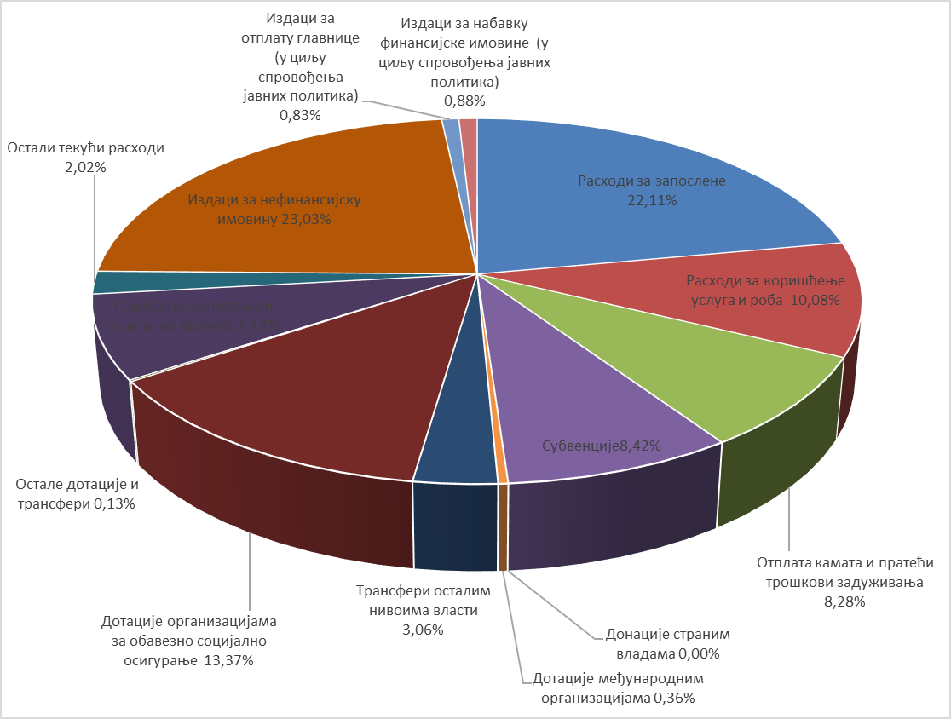

**Расходи за запослене** износе 588,26 млрд динара. Учешће ових расхода у укупним расходима и издацима је 22,11%.

Плате запослених које се обезбеђују у буџету Републике Србије регулисане су Законом о платама у државним органима и јавним службама, Законом о платама државних службеника и намештеника, Законом о буџетском систему и другим посебним законима.

На плате изабраних лица у Народној скупштини (народни посланици) и Влади примењују се одредбе Закона о платама у државним органима и јавним службама.

На плате запослених у Министарству унутрашњих послова, Безбедносно-информативној агенцији, Министарству одбране, као и за носиоце правосудних функција (судије и тужиоци) примењују се одредбе посебних закона.

На плате запослених који раде на спровођењу контроле у Управи царина, Пореској управи и Управи за спречавање прања новца, поред Закона о платама државних службеника и намештеника, примењују се и посебни прописи (уредбе, правилници, одлуке и др.) којима је регулисан њихов рад.

Изузетно, услед смањеног обима прихода остварених по основу наплате судских такси, плате судија исплаћиваће се до 30% из прихода остварених по основу наплате судских такси које припадају правосудним органима, а преостали део из извора 01 - Општи приходи и примања буџета уз претходно добијену писану сагласност министарства надлежног за послове финансија.

Маса плата, односно зарада, планирана је у складу са Законом о буџетском систему.

Средства за плате су планирана између осталог на основу следећих параметара:

* постојећег броја запослених;
* увећања плата у одговарајућем проценту;
* повећања неопорезивог износа зараде на 28.423 динара.

У 2025. години плате запослених код корисника буџетских средстава планирају се у складу са основицама за обрачун и исплату плата, као и увећањима дефинисаним чланом 9. овог закона, која се примењују почев од плате за јануар 2025. године.

Запосленима у установама предшколског, основног и средњег образовања и васпитања, високог образовања и ученичког и студентског стандарда плате ће се повећати за 11% почев од плате за јануар 2025. године.

У буџетској 2025. години не може се вршити обрачун и исплата поклона у новцу, божићних, годишњих и других врста награда и бонуса и примања запослених ради побољшања материјалног положаја и побољшања услова рада, као и других примања из члана 120. став 1. тачка 4. Закона о раду („Службени гласник РС”, бр. 24/05, 61/05, 54/09, 32/13, 75/14, 13/17-УС, 113/17 и 95/18-аутентично тумачење), предвиђених посебним и појединачним колективним уговорима и другим актима, за директне и индиректне кориснике буџетских средстава буџета Републике Србије, локалне власти и кориснике средстава организација за обавезно социјално осигурање, осим јубиларних награда за запослене и новчаних честитки за децу запослених.

У 2025. години не могу се исплаћивати запосленима код корисника буџетских средстава награде и бонуси који према међународним критеријумима представљају нестандардне, односно нетранспарентне облике награда и бонуса.

Изузетно, исплата награда и бонуса запосленима код корисника средстава буџета Републике Србије и корисника средстава организација за обавезно социјално осигурање у 2025. години може се вршити на основу одлуке Владе.

**Расходи за коришћење услуга и роба** износе 268,03 млрд динара. Учешће ових расхода у укупним расходима и издацима је 10,08%. Средства су планиранa за: **сталне трошкове** буџетских корисника (енергетске и комуналне услуге, услуге комуникација, трошкови осигурања, трошкове закупа и др.); **услуге по уговору** (спровођење судских поступака судова, спровођење тужилачких активности тужилаштава, правна заштита имовине и заступање интереса Републике Србије пред међународним судовима, модернизација пореске администрације, реализација делатности образовања, операције и функционисање Министарства одбране и Војске Србије, обављање делатности установа социјалне заштите и подршка рада хранитеља, уређење, информатизација здравственог система у јединствени информациони систем; материјална подршка раду правосудних органа; учешће Републике Србије на светској изложби „EXPO 2025 - Осакаˮ, развој система ИТ и електронске управе и др.); **специјализоване услуге** (подршка реализацији општег интереса у научној истраживачкој делатности; операције и функционисање Министарства одбране и Војске Србије, стручна и административна подршка у области привредног и регионалног развоја, ваздушни саобраћај, безбедност хране, ветеринарска и фитосанитарна политика, реализација делатности образовања, подршка раду универзитета, подршка раду установа културе у области савременог стваралаштва и др.); **текуће поправке и одржавање** (текуће поправке и одржавање у војсци и полицији, уређење водотока и заштита од штетног дејства вода и др.); **материјал** (набавка горива, намирница за припремање хране и униформи за војску и полицију, лекова за војно здравство, подршка лицима лишених слободе, подршка образовању ученика и студената, набавка наставних средстава за ученике, полазнике и установе, обављање делатности установа социјалне заштите, систем одбране од града, одржавање објеката и oпреме, набавка опреме и материјала и др.).

**Отплата камата и пратећи трошкови задуживања** планирани су у износу од 220,25 млрд динара и учествују са 8,28% у укупним расходима и издацима. Средства су највећим делом планирана за сервисирање домаћег и спољног дуга и плаћања по гаранцијама.

**Расходи за субвенције** планирани су у укупном износу од 224,04 млрд динара и учествују са 8,42% у укупним расходима и издацима. Субвенције су највећим делом планиране за: субвенције у пољопривреди (подршка реализацији мерама у оквиру директних подстицаја у пољопривреди; подршка реализацији мерама руралног развоја; ИПАРД; подршка за заштиту здравља животиња и др.); субвенције за различите видове саобраћаја (друмски, железнички и ваздушни саобраћај); субвенције у привреди (улагања од посебног значаја у привреди и др.); субвенције у области енергетике (консолидација пословања ЈП ПЕУ Ресавица; реализација пројекта БеоГрид2025, енергетски угрожени купац, подршка реализацији EXPO Београд 2027 и др.); субвенције у области заштите животне средине (подстицаји за поновну употребу и искоришћење отпада; субвенције у области културе (подршка филмској уметности и осталом аудиовизуелном стваралаштву и др.); субвенције у области науке и образовања (подршка раду Фонда за иновациону делатност и Фонда за науку и др.); субвенције у области туризма (ваучери за интензивирање коришћења туристичке понуде Републике Србије; подршка раду Туристичке организације Србије и др.); остале субвенције (подршка унапређењу квалитета живота српског и неалбанског становништва на територији АП Косово и Метохија; подршка предузећима за професионалну рехабилитацију особа са инвалидитетом; организација Лиге нације у одбојци за жене и мушкарце 2025. године и др.).

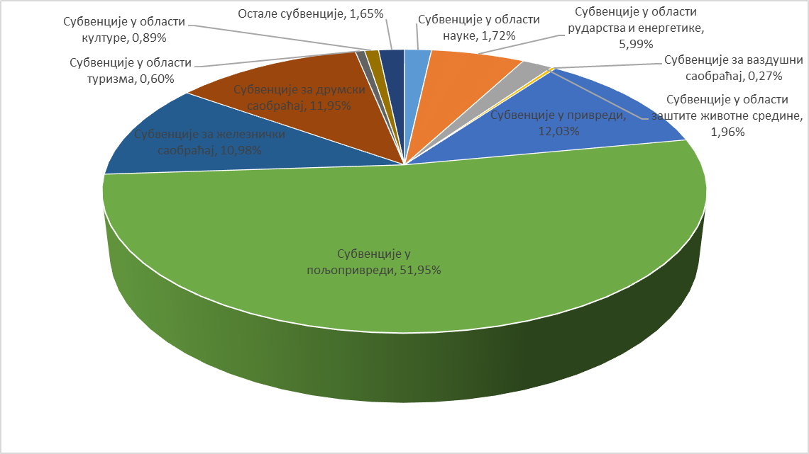

**Дотације међународним организацијама** планиране су у износу од 9,67 млрд динара и њихово учешће у укупним расходима и издацима је 0,36%. Средства су планирана највећим делом за: ИПА подршку за учешће у програмима ЕУ; подршку интеграцији у европски образовни простор; административну подршку управљању финансијским и фискалним системом, чланство у међународним организацијама и међународне активности и сарадњу и др.

**Трансфери осталим нивоима власти** планирани су у укупном износу од 81,43 млрд динара и учествују са 3,06% у укупним расходима и издацима. Наведени трансфери су планирани за наменске и ненаменске трансфере јединицама локалне самоуправе и трансфере Аутономној покрајини Војводини.

Средства за покриће издатака буџета Аутономне покрајинe Војводине обезбедиће се из дела прихода од пореза на доходак грађана - пореза на зараде, у висини од 18% износа оствареног на територији Аутономне покрајине Војводине, из дела прихода од пореза на добит предузећа, у висини од 42,7% износа оствареног на територији Аутономне покрајине Војводине и из трансфера из буџета Републике Србије, и то:

- трансфери за поверене послове у складу са законом којим се утврђују надлежности Аутономне покрајине Војводине;

- наменски и ненаменски трансфери јединицама локалне самоуправе са територије Аутономне покрајине Војводине, у складу са Законом о финансирању локалне самоуправе;

- наменски капитални трансфери за пројекте које утврди Влада. У наредној табели приказана су средства која се из буџета Републике Србије усмеравају буџету Аутономне покрајине Војводине (трансфери за поверене послове, наменски и ненаменски трансфери јединицама локалне самоуправе са територије АП Војводине и др), као и средства намењена за капиталне издаткe:

| **Ред број** | **Орган/организација** | **Законски основ** | **2025. год.** |
| --- | --- | --- | --- |
| **ТРАНСФЕРИ ИЗ БУЏЕТА РЕПУБЛИКЕ СРБИЈЕ** | | | |
| 1 | Министарство финансија | Закон о финансирању локалне самоуправе (ненаменски трансфер ЈЛС на територији AПВ). | 7.705.553.738 |
| 2 | Министарство грађевинарства, саобраћаја и инфраструктуре | Закон о утврђивању надлежности АП Војводина. | 15.000.000 |
|  |
| 3 | Министарство пољопривреде, шумарства и водопривреде | Закон о утврђивању надлежности АП Војводина. | 30.000.000 |  |
| 4 | Министарство просвете | Закон о основама система образовања и васпитања (припремни предшколски програм). | 840.000.000 |  |
| 5 | Министарство културе | Закон о обнови културно-историјског наслеђа и подстицању развоја Сремских Карловаца. | 56.000.000 |  |
| 6 | Министарство за рад, запошљавање, борачка и социјална питања | Закон о социјалној заштити. | 132.000.000 |  |
| 7 | Министарство унутрашње и спољне трговине | Закон о утврђивању надлежности АПВ. | 2.700.000 |  |
| 8 | Министарство за бригу о селу | Закон о министарствима. | 423.700.000 |  |
| 9 | Министарство информисања и телекомуникација | Закон о министарствима, Закон о јавном информисању и медијима, Закон о јавним медијским сервисима. | 980.000.000 |  |
| Закон о електронским комуникацијама. | 1.500.000 |  |
| 10 | Комесаријат за избеглице и миграције | Закон о избеглицама, Закон о управљању миграцијама, Национална стратегија за решавање питања избеглица и ИРЛ. | 170.000.000 |  |
| **I** | **СВЕГА (од 1 до 10)** |  | **10.356.453.738** |  |
| **СРЕДСТВА БУЏЕТА РС КОЈА СЕ УСМЕРАВАЈУ НА ТЕРИТОРИЈУ АПВ** | | | |  |
| 11 | Министарство унутрашњих послова | Средства за безбедност саобраћаја. | 411.500.000 |  |
| 12 | Министарство привреде | Субвенције приватним предузећима за спровођење уговора о додели средстава подстицаја. | 3.935.454.706 |  |
| 13 | Министарство грађевинарства, саобраћаја и инфраструктуре | Брза саобраћајница Iб реда Нови Сад-Рума. | 15.800.000.000 |  |
| Пројекат мађарско - српске железнице | 17.989.622.000 |  |
| Унапређење услова за превођење бродова у оквиру бране на Тиси код Новог Бечеја. | 21.000.000 |  |
| Проширење капацитета Луке Сремска Митровица. | 416.260.000 |  |
| Проширење капацитета Луке Богојево. | 400.000.000 |  |
| Реконструкција и доградња граничног прелаза Хоргош. | 380.000.000 |  |
| Изградња моста - обилазнице око Новог Сада са приступним саобраћајницама. | 3.000.000.000 |  |
| Изградња аутопута, деоница: Београд -Зрењанин. | 12.013.000.000 |  |
| Пројекат изградње пешачко-бициклистичког моста на стубовима старог моста у Новом Саду. | 500.000.000 |  |
| Пројекат изградње комуналне (канализационе) инфраструктуре и инфраструктуре за одлагање комуналног чврстог отпада у Републици Србији. | 4.000.000.000 |  |
| 14 | Министарство правде | Реконструкција и адаптација објекта Привредног суда у Сомбору. | 100.000.000 |  |
| 15 | Министарство правде - Управа за извршење кривичних санкција | Радови на реконструкцији и изградњи објеката у оквиру КПЗ у Сремској Митровици. | 129.000.000 |  |
| Изградња и опремање новог павиљона у Сремској Митровици. | 76.650.000 |  |
| Изградња и опремање новог затвора у Суботици. | 62.500.000 |  |
| 16 | Министарство пољопривреде, шумарства и водопривреде - Управа за аграрна плаћања | Средства за подстицаје у пољопривреди. | 30.000.000.000 |  |
| 17 | Министарство пољопривреде, шумарства и водопривреде - Републичка дирекција за воде | Изградња система за наводњавање - прва фаза. | 417.466.000 |  |
| 18 | Министарство заштите животне средине | Трансфери по конкурсима. | 700.000.000 |  |
| Подстицаји за програме управљања заштићеним природним добрима од националног интереса. | 120.000.000 |  |
| Подстицаји за поновну употребу и искоришћење отпада. | 1.300.000.000 |  |
| Суфинансирање реализације пројеката заштите и очувања животне средине. | 1.692.448.000 |  |
| 19 | Министарство просвете | Расходи за запослене у основном и средњем образовању, ученичком стандарду, вишем и универзитетском образовању и студентском стандарду. | 58.700.000.000 |  |
| 20 | Министарство здравља | Финансијски кредити ЕИБ-а за реконструкцију Клиничког центра Војводине. | 3.455.600.000 |  |
| 21 | Министарство културе | Подршка раду Матице српске. | 71.000.000 |  |
| 22 | Министарство за рад, запошљавање, борачка и социјална питања | Закон о социјалној заштити. | 146.870.000 |  |
| 23 | Министарство туризма и омладине | Подршка раду „Парк Палић” д.о.о. | 10.000.000 |  |
| 24 | Министарство информисања и телекомуникација | Пројектно финансирање јавних медијских сервиса (Радио-телевизија Војводине). | 20.000.000 |  |
| 25 | Министарство за јавна улагања | Обнова и унапређење објеката јавне намене. | 1.500.000.000 |  |
| 26 | Републичка дирекција за имовину Републике Србије | Изградња граничног прелаза Сремска Рача. | 2.500.000.000 |  |
| **II** | **СВЕГА (од 11 до 26)** |  | **159.868.370.706** |  |
|  | **УКУПНО (I+II)** | | **170.224.824.444** |  |

У складу са Законом о финансирању локалне самоуправе утврђен је годишњи износ укупног ненаменског трансфера, који се распоређује јединицама локалне самоуправе, у укупном износу од 33,3 млрд динара.

Остали трансфери (наменски) планирани су за: подршку функционисању установа и организација на територији АП Косово и Метохија као и за изградњу и реконструкцију стамбених објеката на територији АП Косово и Метохија, пројекат развоја локалне инфраструктуре и институционалног јачања локалних самоуправа; изградњу београдског метроа; реализацију четворочасовног припремног предшколског програма; подршку унапређењу безбедности саобраћаја, спровођење програма интегралног развоја Србије; затварање несанитарних депонија; изградњу система управљања отпадом; спровођење мера за унапређење енергетске ефикасности, финансирање основне делатности јавних медијских сервиса - Радио-телевизија Војводине; подстицаје за изградњу инфраструктуре и супраструктуре у туристичким дестинацијама; подршку куповини сеоских кућа са окућницом и др.

**Дотације организацијама обавезног социјалног осигурања** планиране у износу од 355,72 млрд динара, што представља 13,37% укупних расхода и издатака и односе се на дотације Националној служби за запошљавање, Републичком фонду за пензијско и инвалидско осигурање, Републичком фонду за здравствено осигурање, Фонду за социјално осигурање војних осигураника и остале дотације.

Дотације Националној служби за запошљавање планиране су у укупном износу од 0,75 млрд динара са раздела Министарства за рад, запошљавање, борачка и социјална питања и то за подстицање запошљавања особа са инвалидитетом у износу од 0,55 млрд динара и имплементацију програма „Гаранција за младеˮ у износу од 0,20 млрд динара.

Дотације Републичком фонду за пензијско и инвалидско осигурање планиране су у укупном износу од 267,5 млрд са раздела Министарства финансија то за исплату недостајућих средстава за редовне пензије у износу од 227,72 млрд динара и за подршку остварењу права корисника у складу са Законом о пензијском и инвалидском осигурању и посебним прописима у износу од 39,78 млрд динара.

Дотације Републичком фонду за здравствено осигурање планиранe су у укупном износу од 79,36 млрд динара и то: са раздела Министарства финансија у износу од 59,35 млрд динара, од чега због смањене стопе доприноса за здравствено осигурање у износу од 58,85 млрд динара и по основу доприноса за здравствено осигурање за одређена привредна друштва у износу од 0,5 млрд динара; са раздела Министарства здравља у износу од 20,01 млрд динара и то 5,20 млрд динара за накнаду зараде у случају привремене спречености за рад због болести или компликација у вези са одржавањем трудноће, 10,20 млрд динара за здравствену заштиту лица оболелих од ретких болести, 4,60 млрд динара за здравствену заштиту лица која се сматрају осигураницима по члану 16. став 1. Закона о здравственом осигурању и 0,01 млрд динара за подршку активностима Банке репродуктивних ћелија.

Дотације Фонду за социјално осигурање војних осигураника су планиране у износу од 0,30 млрд динара са раздела Министарства одбране за накнаду дела трошкова за становање корисницима војних пензија.

Остале дотације у износу од 7,81 млрд намењене су за: пореске олакшице организацијама за обавезно социјално осигурање; изградњу, реконструкцију и опремање здравствених установа; инвестиционо улагање и инвестиционо-текуће одржавање просторија; медицинске и немедицинске опреме и др.

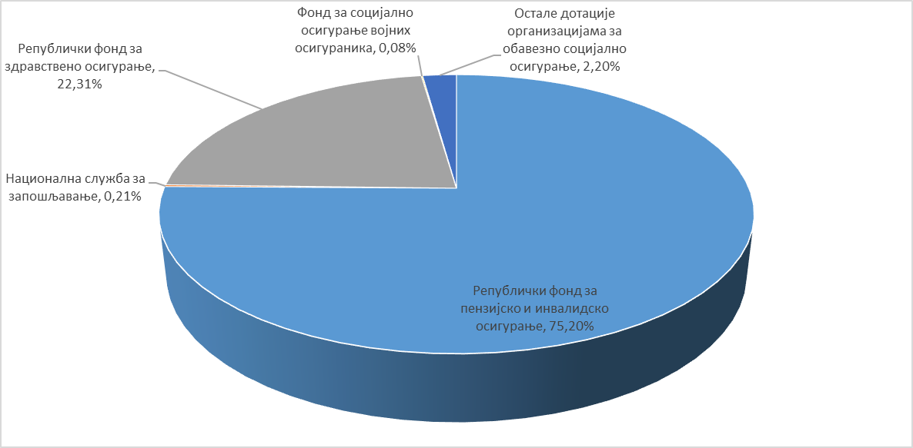

**Остале дотације и трансфери** планиранe су у износу од 3,55 млрд динара што представља 0,13% укупних расхода и издатака. Средства су највећим делом планирана за:

подршку за рад института и завода за јавно здравље; здравствену заштиту лица на издржавању казне затвора и пружање хитне медицинске помоћи особама непознатог пребивалишта и другим лицима која ово право не остварују на другачији начин; извршавање мера безбедности обавезног психијатријског лечења и чувања у здравственој установи, обавезног лечења алкохоличара и зависника од дрога и др.

**Накнаде за социјалну заштиту из буџета** износе 197,40 млрд динара што представља 7,42% укупних расхода и издатака. Највећи износ средстава планиран је за: права корисника из области заштите породице и деце; права корисника социјалне заштите; права корисника борачко-инвалидске заштите; подршку рада хранитеља; побољшање ученичког и студентског стандарда; национална признања за посебан допринос развоју и афирмацији спорта и осталу социјалну заштиту из буџета (спортске стипендије, подршку школовању и усавршавању младих талената, академијске награде, подршку реализацији општег интереса у научној истраживачкој делатности, обављање делатности установа социјалне заштите и др.).

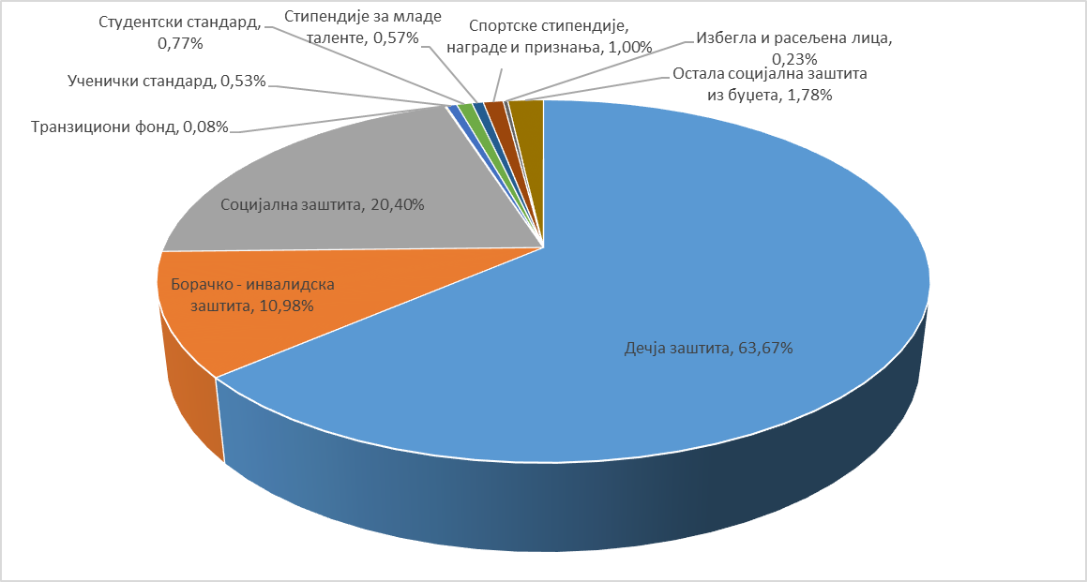

**Остали текући расходи** планирани су у износу од 53,73 млрд динара што представља 2,02% укупних расхода и издатака. Највећи износ планиран је за: дотације невладиним организацијама (финансирање редовног рада политичких субјеката; финансирање гранских спортских савеза; материјалну подршку раду правосудних органа; унапређење положаја националних мањина; подршку удружењима и локалним заједницама и др.); порезе, обавезне таксе, казне, пенале и камате; новчане казне и пенале по решењу судова (извршење судских поступака, заштита права у поступцима пред домаћим и страним судовима и др.); накнаду штете за повреде или штету нанету од стране државних органа(враћање одузете имовине и обештећење за одузету имовину, интервенцијска средства за потребе спровођења ИПА програма; спровођење судских поступака; функционисање МО и ВС) и др.

**Издаци за нефинансијску имовину** планирани су у износу од 612,59 млрд динара што представља 23,03% укупних расхода и издатака. Значајнија средства у 2025. години обезбеђена су за: Авио-службу Владе у циљу завршетка изградње хангара и набавке опреме; изградњу Националног фудбалског стадиона са пратећим садржајима; EXPO Београд 2027; тунел од Карађорђеве улице до Дунавске падине; Војску Србије; брзу саобраћајницу Iб реда Нови Сад-Рума; Пројекат мађарско-српске железнице; реконструкцију железничке пруге Ниш-Димитровград; изградњу аутопута Е-763, деоница: Прељина-Пожега; изградњу аутопута Е-761, деоница: Појате-Прељина; изградњу аутопута Е-761 Београд-Сарајево; изградњу саобраћајнице Рума-Шабац-Лозница; изградњу аутопута Београд-Зрењанин; изградња брзе саобраћајнице Иверак-Лајковац; Пројекат изградње комуналне (канализационе) инфраструктуре и инфраструктуре за одлагање комуналног чврстог отпада у Републици Србији; изградњу београдског метроа; изградњу северне обилазнице око Крагујевца; брзу саобраћајницу петља Пожаревац-Голубац; изградњу пруге између Земун поља и Националног стадиона; модернизацију инфраструктуре основних школа; формирање и одржавање обавезних резерви нафте, деривата нафте и природног гаса; обнову и изградњу објеката јавне намене у области здравства; обнову и изградњу објеката јавне намене у области просвете и науке, имплементација електронских регистара органа и организација јавне управе и људских ресурса у систему јавне управе и др.

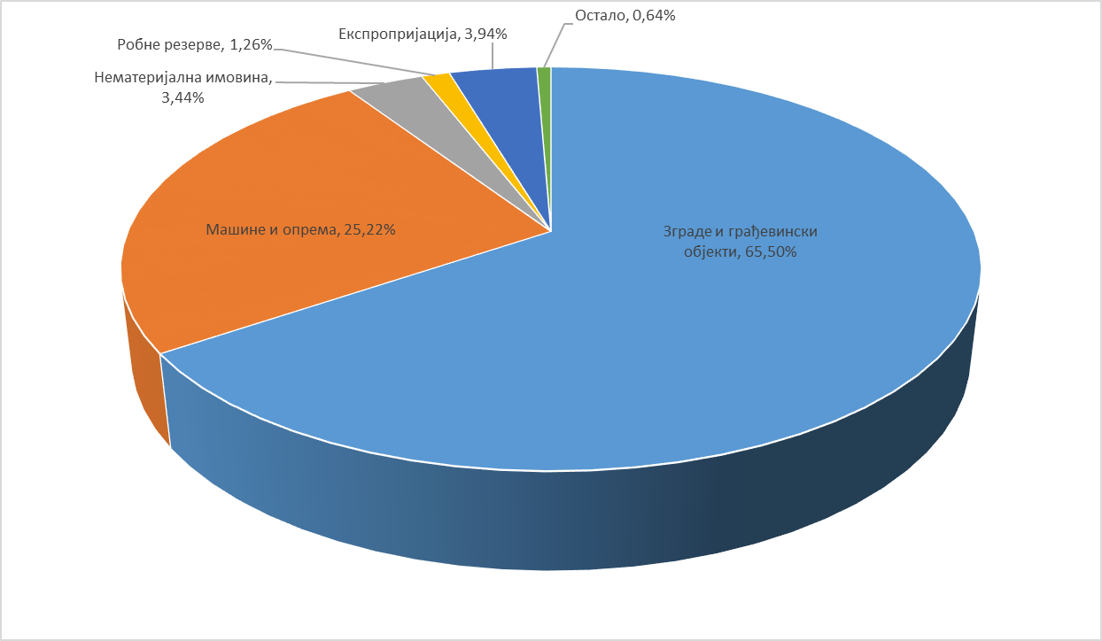

**Издаци за отплату главнице (у циљу спровођења јавних политика)** планирани су у износу од 22,05 млрд динара што представља 0,83% укупних расхода и издатака. Средства су планирана за плаћања по гаранцијама.

**Издаци за набавку финансијске имовине (у циљу спровођења јавних политика)** планирани су у износу од 23,45 млрд динара, што представља 0,88% укупних расхода и издатака. Највећи износ средстава планиран је за: функционисање МО и ВС; подршку реализацији EXPO Београд 2027; кредитну подршку предузећима у поступку приватизације; формирање и одржавање обавезних резерви нафте, деривата нафте и природног гаса и др.

**III. ОБРАЗЛОЖЕЊЕ ПРЕДЛОГА ПОТРЕБНИХ СРЕДСТАВА ПО КОРИСНИЦИМА БУЏЕТА**

У буџетској процедури Министарство финансија разматра захтеве корисника буџетских средстава садржане у предлозима њихових финансијских планова, који су у складу са Законом о буџетском систему исказани на програмски начин.

Програмски буџет распоређује буџетска средстава према намени. Овако представљени расходи омогућавају лакше праћење ефеката утрошених средстава као и евалуацију да ли се средства троше у складу са циљевима Владе. Такође, програмски буџет oмoгућaвa бoљe упрaвљaњe учинкoм jaвнe упрaвe, вeћу oдгoвoрнoст кoрисникa буџета, успoстaвљaњe снaжниjих вeзa измeђу гoдишњeг буџeтa, утврђивања приоритетних рaсхoдa и издатака и спровођења jaвних пoлитикa, кao и вeћу трaнспaрeнтнoст пoтрoшњe.

У делу Образложење - Програмске информације налазе се образложења програмских структура које су доставили буџетски корисници уз предлоге финансијских планова.

**IV. ПРИЛОЗИ УЗ БУЏЕТСКУ ДОКУМЕНТАЦИЈУ**

Саставни део буџетске документације чини Прилог 1 - Преглед планираних средстава у буџету Републике Србије која имају позитиван утицај на заштиту животне средине - „Зелени буџетˮ и Прилог 1а - Табеларни преглед пројеката.

Такође, део буџетске документације чине Прилог 2 - Извештај о извршењу буџета Републике Србије за период јануар-децембар 2023. године и Прилог 3 - Извештај о извршењу буџета Републике Србије за период јануар-септембар 2024. године.

**V. РАЗЛОЗИ ЗА РАНИЈЕ СТУПАЊЕ НА СНАГУ ЗАКОНА**

Прeдлаже се да овај закон ступи на снагу наредног дана од дана објављивања у „Службеном гласнику Републике Србије”. Нарочито оправдани разлози за раније ступање на снагу овог закона, у смислу члана 196. Устава Републике Србије, састоје се у потреби да се обезбеди несметано функционисање и финансирање државних органа и организација. Стога је ради обезбеђења финансирања остваривања права и дужности Републике утврђених Уставом и законом, потребно да се омогући несметано извршавање расхода, с обзиром да фискална година почиње од 1. јануара 2025. године. У случају да се закон донесе 31. децембра 2024. године, била би доведена у питање редовна динамика извршавања расхода Републике, а тиме и извршавање функција и надлежности Републике.

1. Од 2024. године у категорији редoвних непореских прихода, услед унапређења обухвата и система извршења буџета, налазе се и сопствени приходи свих средњих школа у Републици, а од 2025. године укључују су приходи основних школа и универзитета. До сада је овај део прихода био планиран у оквиру прихода индиректних буџетских корисника.